

**数字电路系列远程实验报告**

**实验六 序列码发生器的设计实验**

**学 院： 网络与信息安全学院**

**班 级： 信安11班**

**姓 名：**

**学 号：**

**实验日期： 2023 年 5 月 27 日**

**电工电子实验教学中心**

**Laboratories of Electrotechnics & Electronics**

# 实验六 序列码发生器的设计实验

**一、实验目的**

1. 掌握计数器、移位寄存器的工作原理。

2. 掌握用中规模器件设计序列码发生器的方法。

3. 掌握用中规模器件设计序列码检测器的方法。

**二、实验所用仪器设备**

|  |  |
| --- | --- |
| 1. 万用表 1台；  3. 函数信号发生器 1台；  5. 逻辑分析仪 1台；  7. 计算机 1台。 | 2. 直流稳压电源 1台；  4. 双踪示波器 1台；  6. 数字电路实验版 1台； |

**三、实验任务及要求**

**1. 基本实验器件**

给定器件为：双向移位寄存器（74LS194）1只，二进制同步计数器（74LS161）1只，8选1数据选择器(74LS151)1只，四2输入与非门(74LS00)1只，三3输入与非门(74LS10)1只，六反相器(74L04)1只。

**2. 基本命题**

（1）用74LS161和74LS151设计一个计数型序列码产生器，产生的序列码为1101000101。

（2）同样的序列码，设计成移位型序列产生器，用74LS194来实现它，画出实验电路图，并验证之。

**3. 实验要求**

根据试验任务，先进行电路的设计，然后在计算机上进行虚拟实验，仿真结果正确后，在实验板上搭建实验电路，利用指示部件或仪器观察实验结果是否正确，如果不正确，查找故障直至正确为止。最后一项工作是撰写实验报告、整理文档，对实验进行总结。

**四、实验说明及思路提示**

序列码发生器和序列码检测器是经常要用到的一类电路，特别是在通信方面用的较多一些。

**1. 计数器的应用——用于实现计数型序列码发生器**

序列码发生器是能够循环产生一组或多组序列信号的时序电路，它可以用移位寄存器或计数器构成。

计数型序列码发生器结构如图1所示。它由计数器和组合输出网络两部分组成，序列码从组合输出网络输出。设计过程如下：

根据序列码的长度M设计模M计数器，状态自定。

按计数器的状态转移关系和序列码的要求设计组合输出网络。

组合输出网络可以是数据选择器，也可以是译码器。组合电路的设计方法和组合电路中用数据选择器或译码器实现函数的方法相同。



图1 计数型序列码发生器框图

**2. 74LS194的应用——实现存型灯控制器**

反馈移位型序列码发生器框图如图2所示，它有移位寄存器和组合反馈网络组成，从移位寄存器的某一输出端可以得到周期性的序列码。其设计步骤如下：

（1）根据给定的序列信号的循环长度M，确定移位器位数n，。

（2）确定移位寄存器的M个独立状态。将给定的序列码按照移位规律每n位一组，划分为M个状态。若M个状态中出现重复现象，则应增加移位寄存器位数。用n+1位再重复上述过程，指导划分为M个独立状态为止。

（3）根据M个不同状态列出移位寄存器的状态表和反馈函数表，求出反馈函数F的表达式。

（4）检查自启动性能。

（5）画逻辑图。



图2 反馈移位型序列码发生器框图

**五、实验设计过程**

**1. 实验内容1设计**

1.1 分析题目，将实验任务化简成逻辑语言，明确选择的器件型号

题目要求：使用74LS161设计计数型序列发生器，序列码为1101000101.

由于序列码模长为M=10，因此即使用74LS161组成模10计数器，再通过门电路和74LS151组成组合输出网络，输出对应的序列码。

1.2 分析实验过程，将实验内容进行描述并画出状态及输出真值表

使用74LS161组成1101000101序列发生器，由于序列码的模值为M=10，因此使用74LS161组成模10计数器，并使用计数器的输出，连接到74LS151的计数端进行数据选择。但由于74LS151为8选1数据选择器，而输出的模值状态有10种，因此需要选择74LS161的三个低位输出连接到74LS151的计数端；对计数为9和10时的输出使用门电路连接到74LS151的数据选择端，进行转换。

具体而言，其要实现的状态及输出真值表为：

|  |  |  |  |  |
| --- | --- | --- | --- | --- |
| $$Q_{D}$$ | $$Q_{C}$$ | $$Q_{B}$$ | $$Q_{A}$$ | $$Y$$ |
| 0 | 0 | 0 | 0 | 1 |
| 0 | 0 | 0 | 1 | 1 |
| 0 | 0 | 1 | 0 | 0 |
| 0 | 0 | 1 | 1 | 1 |
| 0 | 1 | 0 | 0 | 0 |
| 0 | 1 | 0 | 1 | 0 |
| 0 | 1 | 1 | 0 | 0 |
| 0 | 1 | 1 | 1 | 1 |
| 1 | 0 | 0 | 0 | 0 |
| 1 | 0 | 0 | 1 | 1 |

1.3 得到表达式，画出电路图

1.3.1 画出计数器部分电路，并进行相关描述

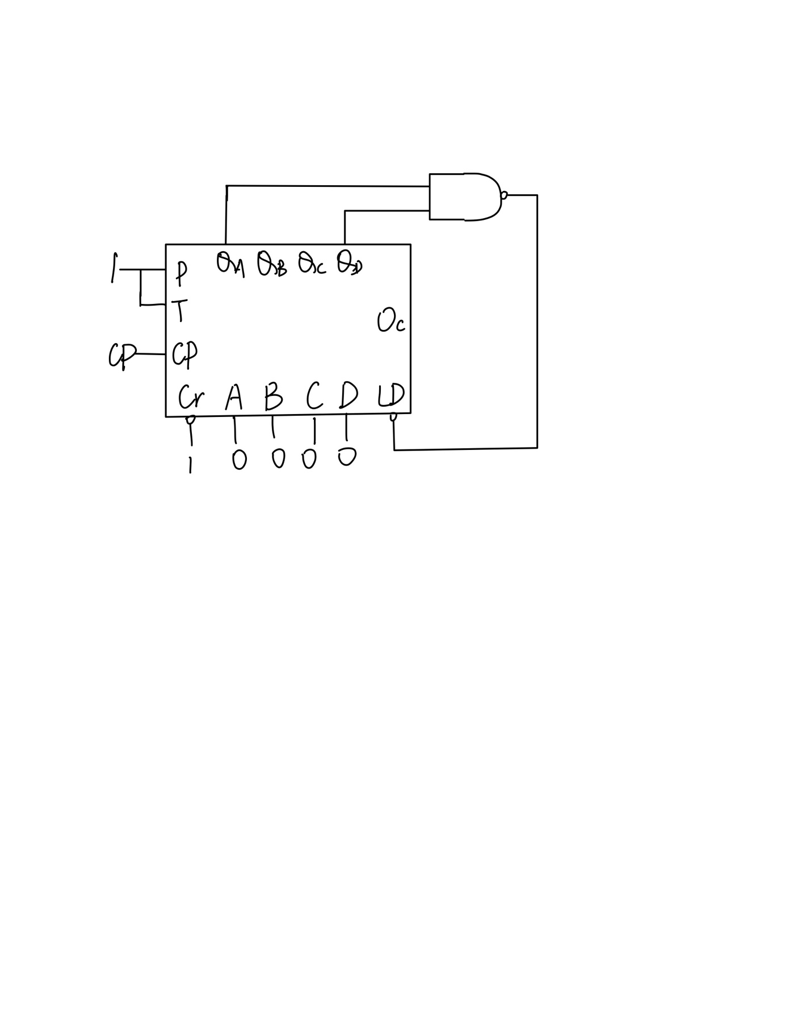

计数器部分电路的目的为设计一个模10计数器，上述电路图采用同步置数方法，计

计数范围为0000-1001，当 $Q_{D}$ 和 $Q_{A}$ 同时为1时，进行置数为0000的操作。

1.3.2 分析数据选择器的输入内容，写出表达式

针对数据选择器的输入端，对于其三个数据选择端，选择计数器输出的低三位，即

$$A_{0}=Q_{A}$$

$$A_{1}=Q_{B}$$

$$A_{2}=Q_{C}$$

对于数据端，针对计数器的9和10，即1000和1001两个状态，分别对应的 $Y$ 为0和1，和数据端的 $D_{0}$ 和 $D_{1}$，其中 $D_{0}$ 和 $D_{1}$，其中由于 $D_{1}$ 本身为1，置1即可； $D_{0}$ 为1但1000状态需要输出0，此时 $D_{0}$ 端需连接 $\overline{Q_{D}}$，具体的数据端公式为：

$$D_{0}=\overline{Q_{D}}$$

$$D_{1}=1$$

$$D_{2}=0$$

$$D_{3}=1$$

$$D_{4}=0$$

$$D_{5}=0$$

$$D_{6}=0$$

$$D_{7}=1$$

1.3.3 画出完整电路，并进行相关描述

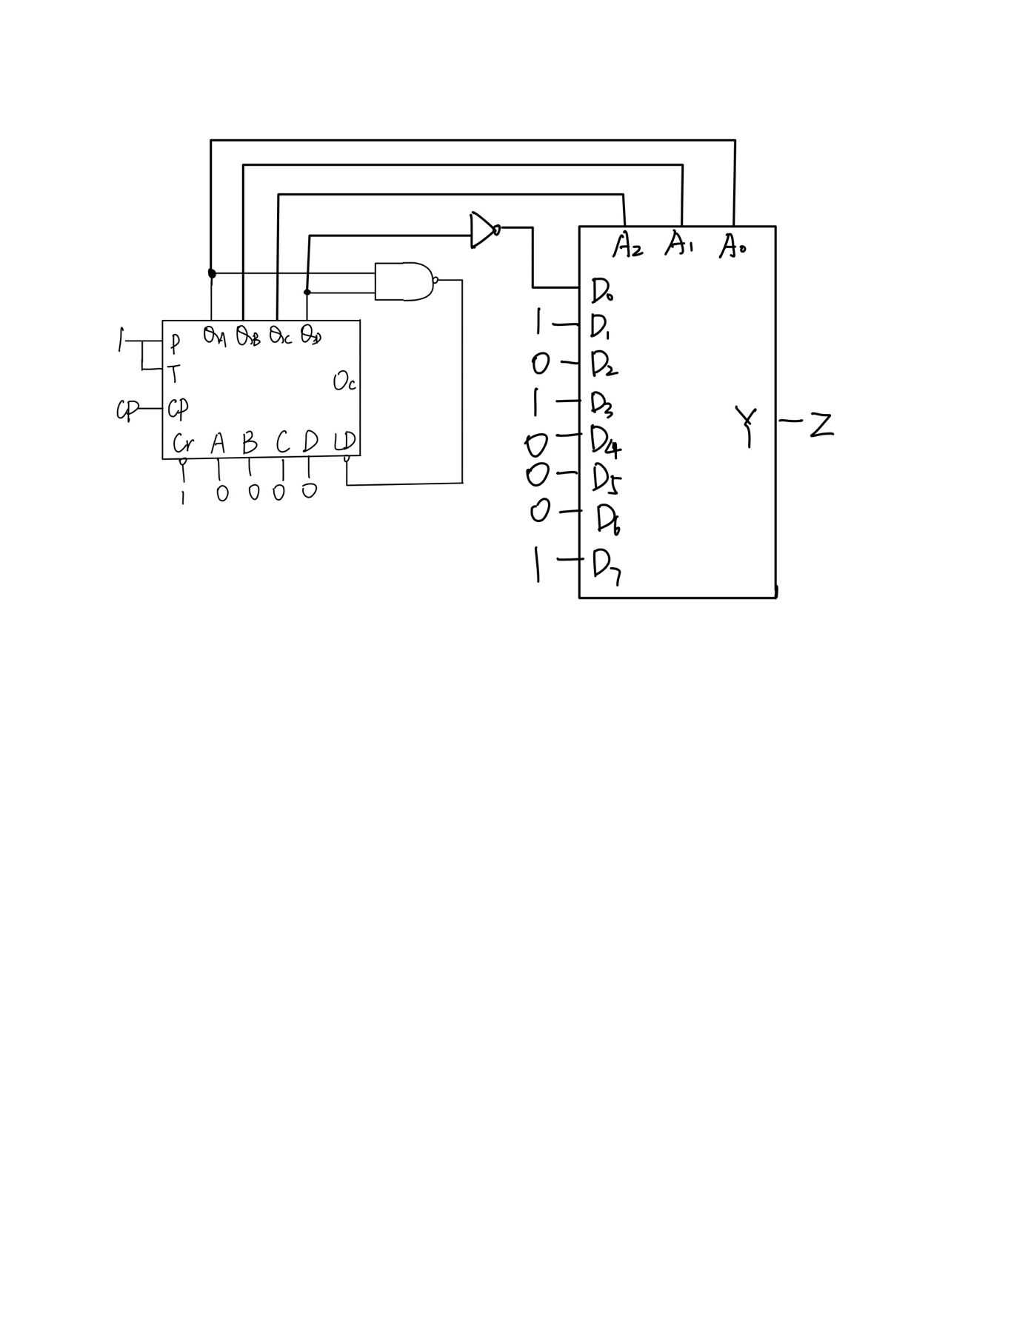

整体电路图如图所示，74LS161进行模10的计数，74LS151对计数结果进行数据选择，输出序列码1101000101.

**2. 实验内容2设计**

2.1 分析题目，将实验任务化简成逻辑语言，明确选择的器件型号

题目要求：使用74LS194设计成移位型序列发生器，产生的序列码为1101000101。

位移型序列发生器，即使用74LS194，或使其组成计数器再结合组合反馈网络，或使其对序列码进行循环位移，再通过组合反馈网络使其产生下一位的序列码。

2.2 分析实验过程，将实验内容进行描述，确认循环长度M，确定M个独立状态

循环长度即为序列码的长度M=10，由于 $2^{n-1}<M<2^{n}$ 可知，n=4，即寄存器位数为4，根据序列码划分的其中的10个状态分别为：

1101、1010、0100、1000、0001、0010、0101、1011、0111、1110

2.3 列出移位寄存器的态序表和反馈函数表，求出反馈函数F的表达式

态序和反馈函数表：

|  |  |  |  |  |
| --- | --- | --- | --- | --- |
| $$Q_{0}$$ | $$Q_{1}$$ | $$Q_{2}$$ | $$Q_{3}$$ | $$F\left(S_{L}\right)$$ |
| 1 | 1 | 0 | 1 | 0 |
| 1 | 0 | 1 | 0 | 0 |
| 0 | 1 | 0 | 0 | 0 |
| 1 | 0 | 0 | 0 | 1 |
| 0 | 0 | 0 | 1 | 0 |
| 0 | 0 | 1 | 0 | 1 |
| 0 | 1 | 0 | 1 | 1 |
| 1 | 0 | 1 | 1 | 1 |
| 0 | 1 | 1 | 1 | 0 |
| 1 | 1 | 1 | 0 | 1 |

反馈函数表达式：

$$F\left(S_{L}\right)=\left(Q_{0},Q_{1},Q_{2}\right)\left(\overline{Q_{3}},1,Q_{3},0,1,Q_{3},0,\overline{Q_{3}}\right)$$

2.3 检查电路自启动特性，画出电路图

电路状态转移图：

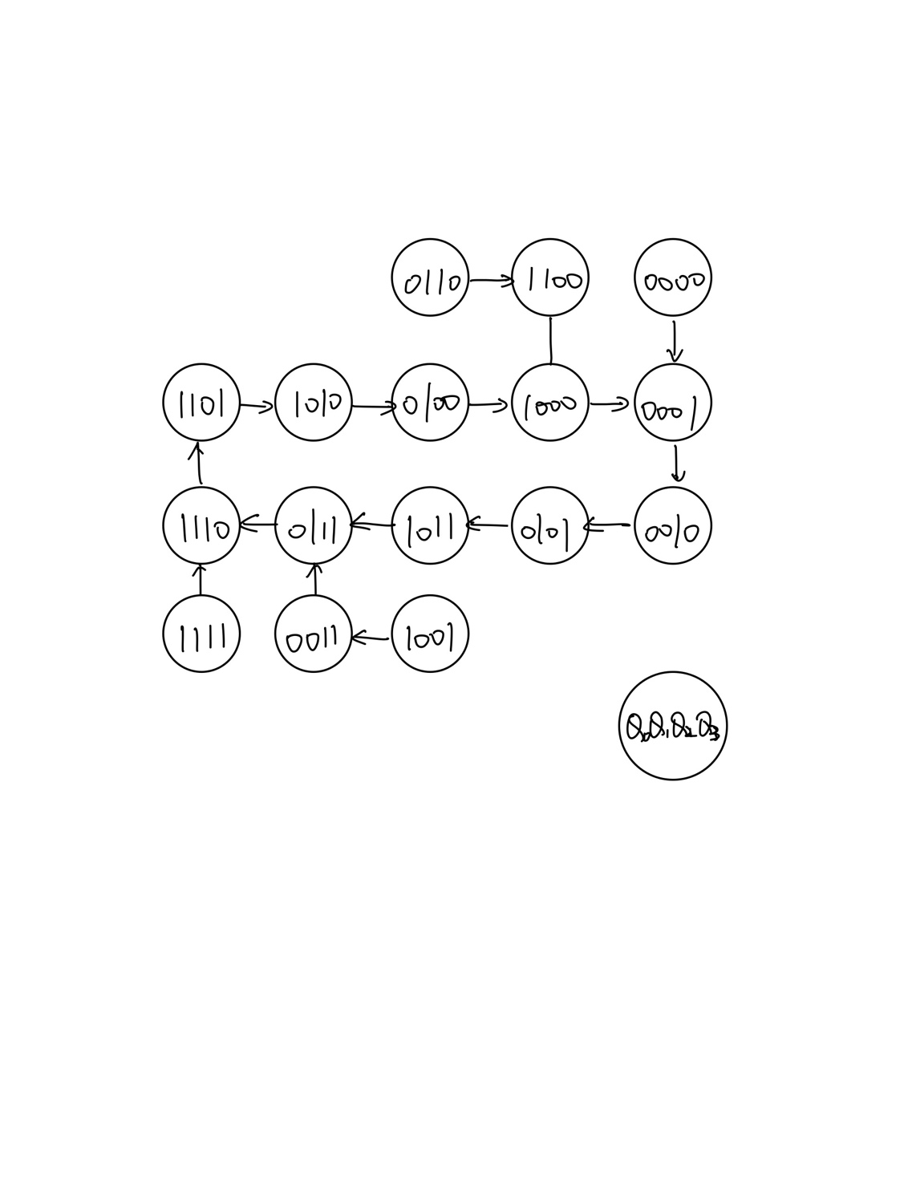

由此可知，该电路可以自启动。

其电路图为：

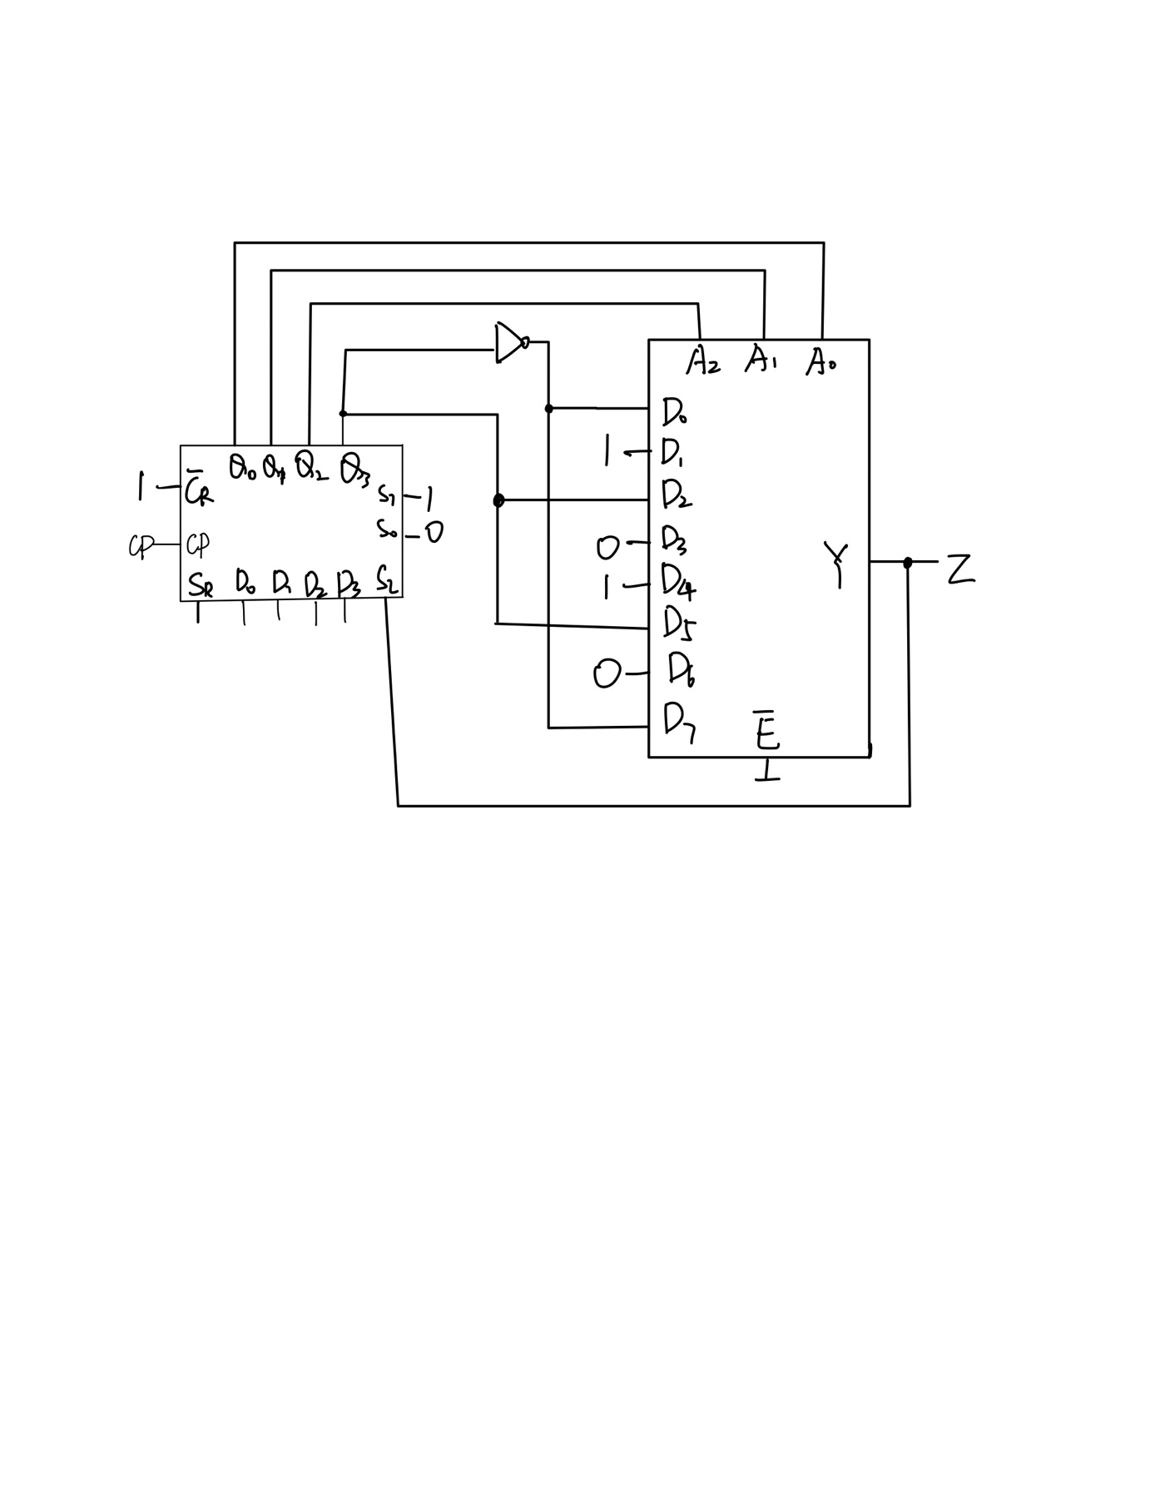

**六、数据记录与处理**

**1. 实验内容1：**

① 实验过程记录

输入1KHz时，实验电路连接情况：

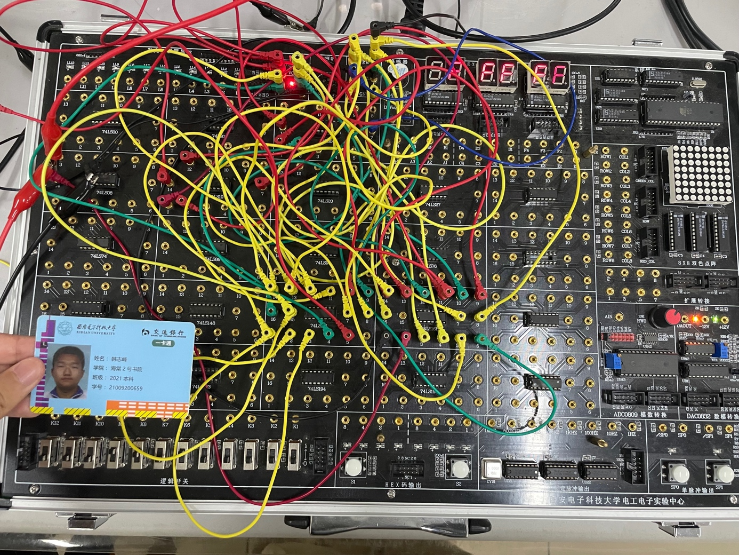

输入1KHz时，信号源设置情况：

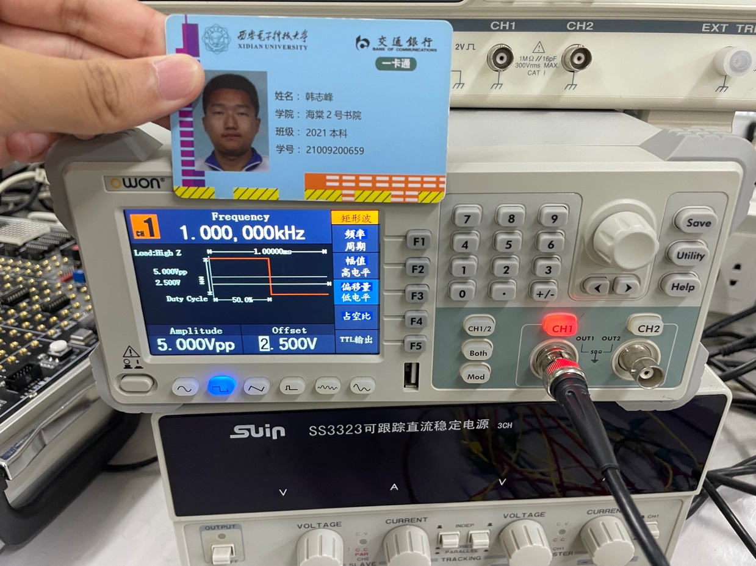

② 实验数据记录

输入1KHz时，CP、Z在示波器输出时序图：

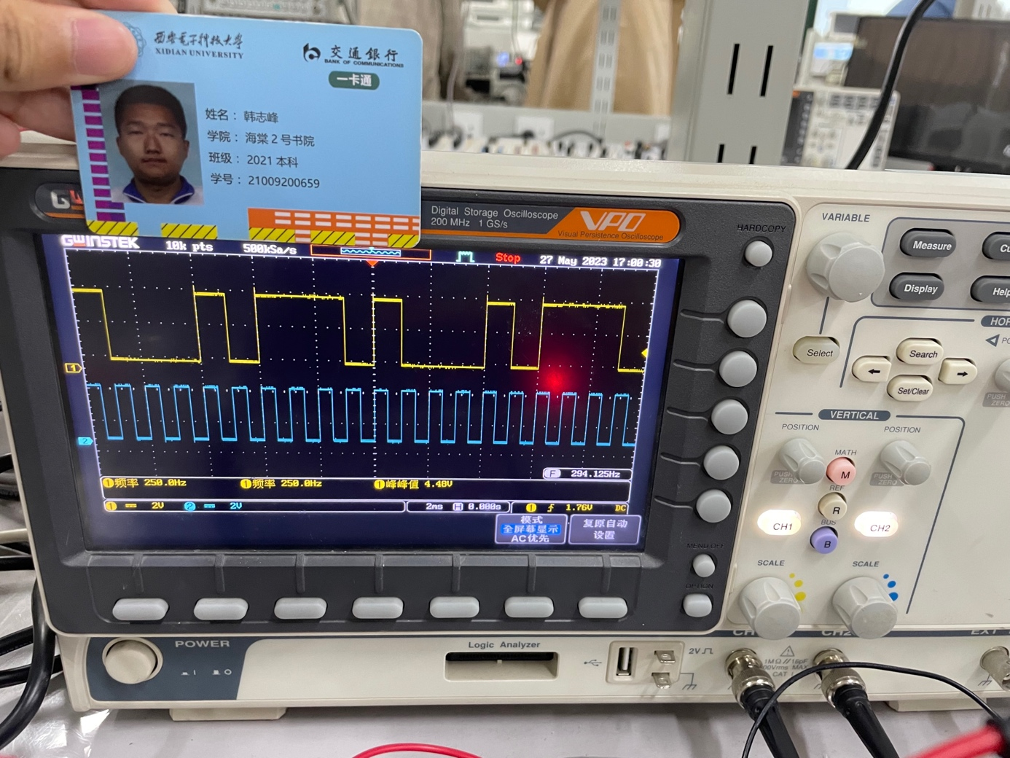

**2. 实验内容2：**

① 实验过程记录

输入1KHz时，实验电路连接情况：

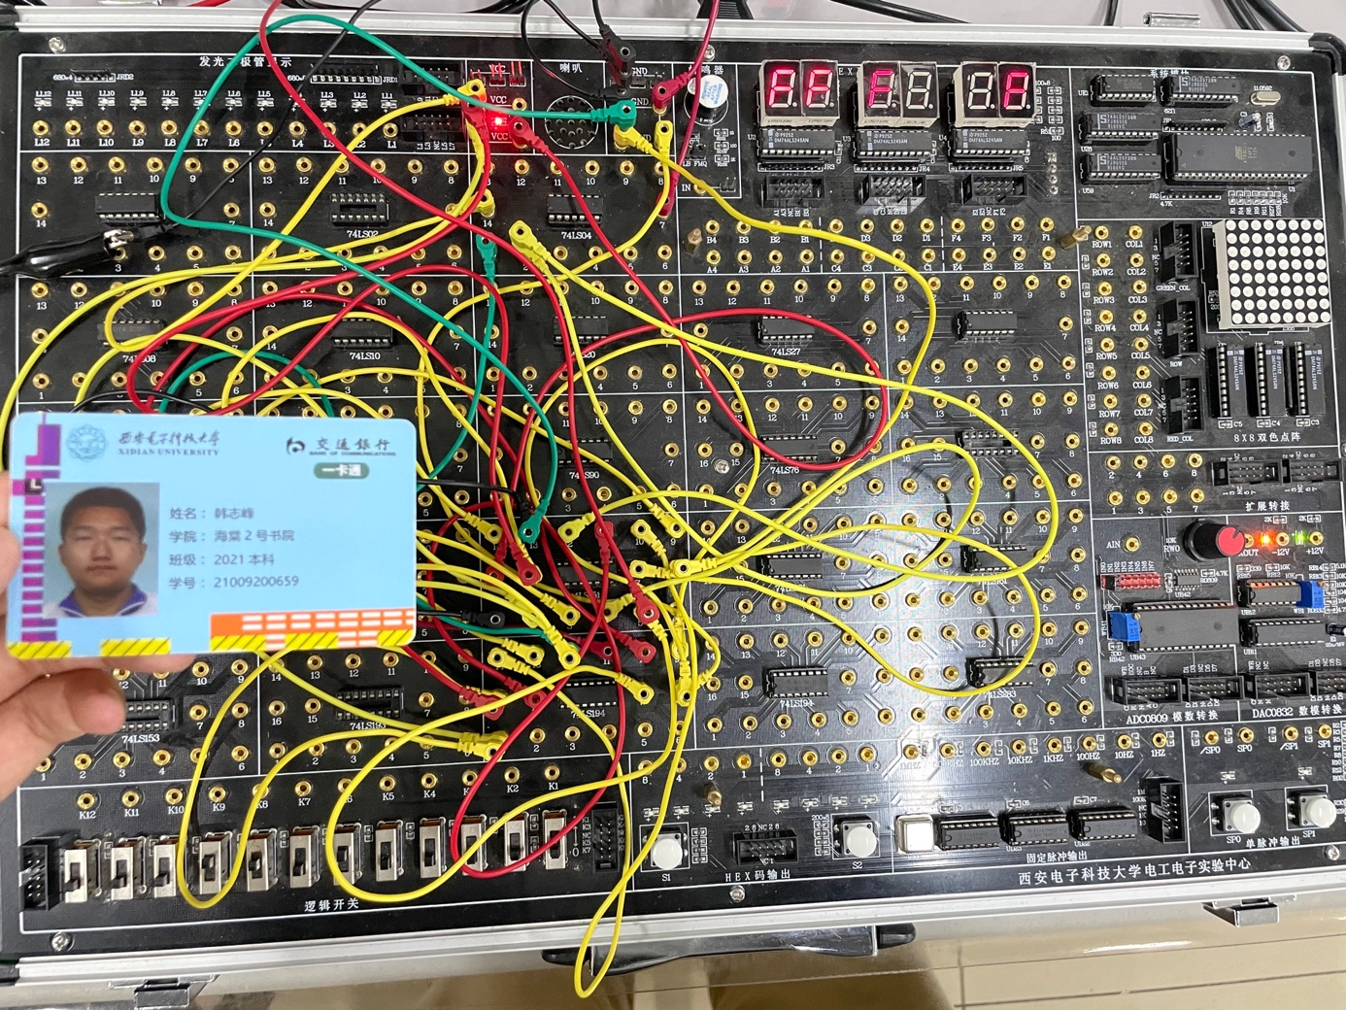

输入1KHz时，信号源设置情况：

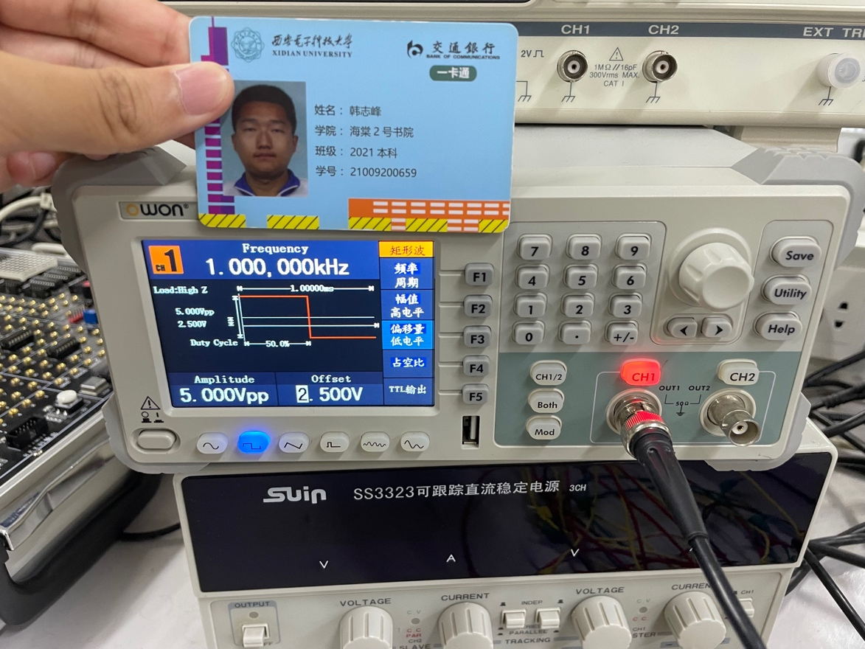

② 实验数据记录

输入1KHz时，CP、Z在示波器输出时序图：

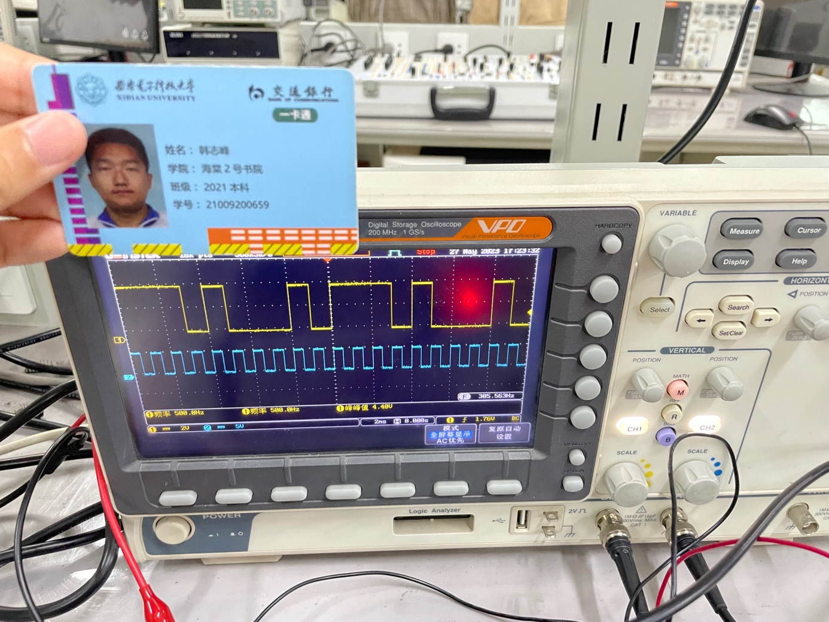

**七、实验分析与总结**

## 1.学会了实物芯片的连接与操作，熟悉了示波器等仪器的操作

2.学会了序列码使用74LS161和74LS194的不同产生方法，以及不同方法对应的电路连接

3.复习了数字电路相关理论知识